Logger Pro

1. 添加 error bar

方法一

左键双击任一data point

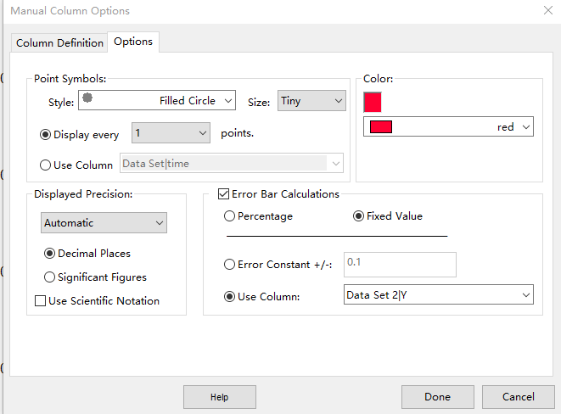

在对话框内进行设置。

方法二

选中column，右键点击，然后选择需要调整error bar的column。也会出现以上对话框

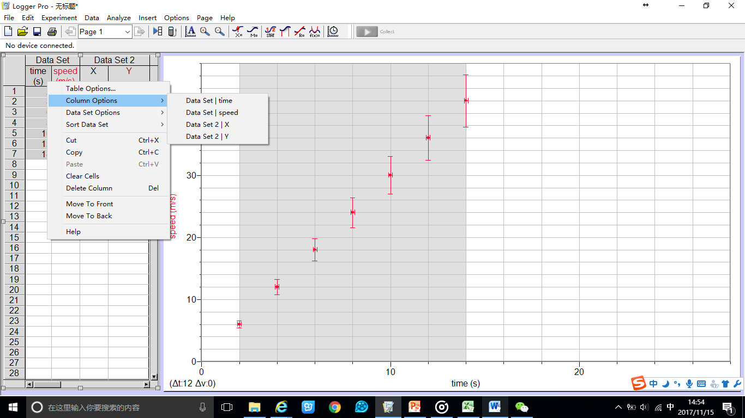

1. 画 best-fit-line

Analyse---curve fit

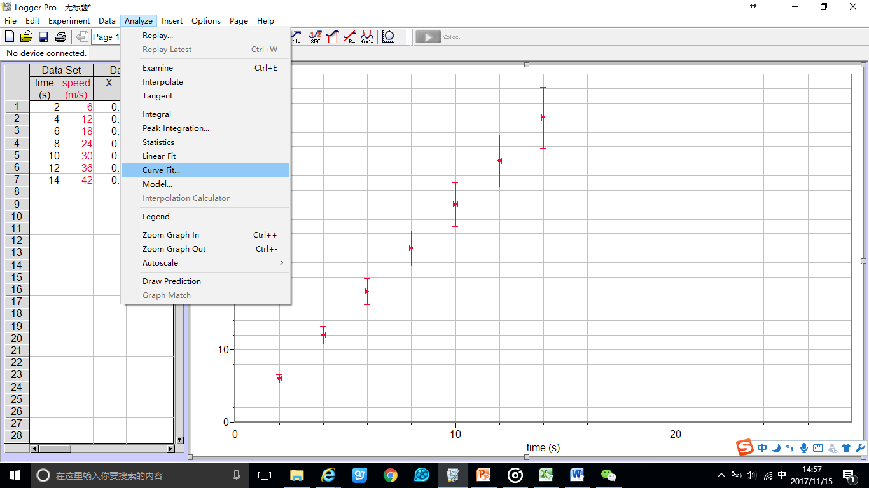

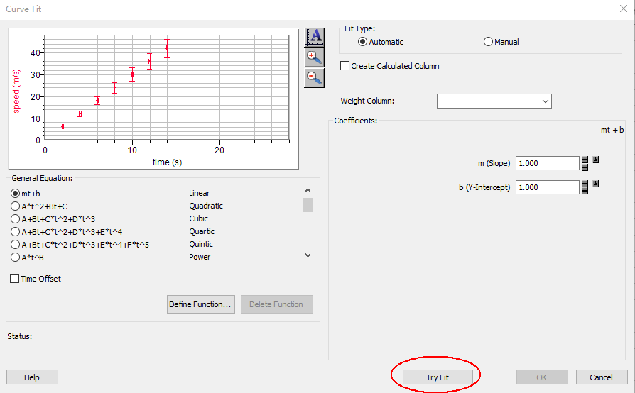

便会有best-fit-line

1. 三条线：

仍是curve fit。。。设置为manual

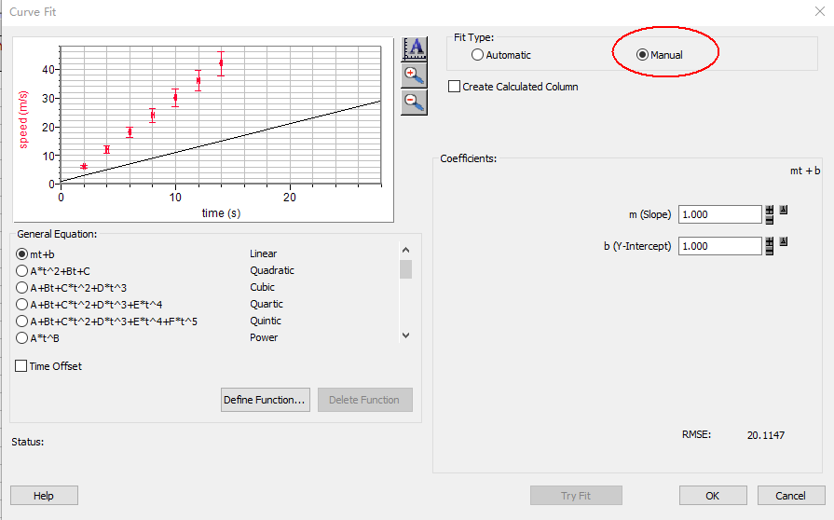

Ok之后，双击下图红圈中信息框，

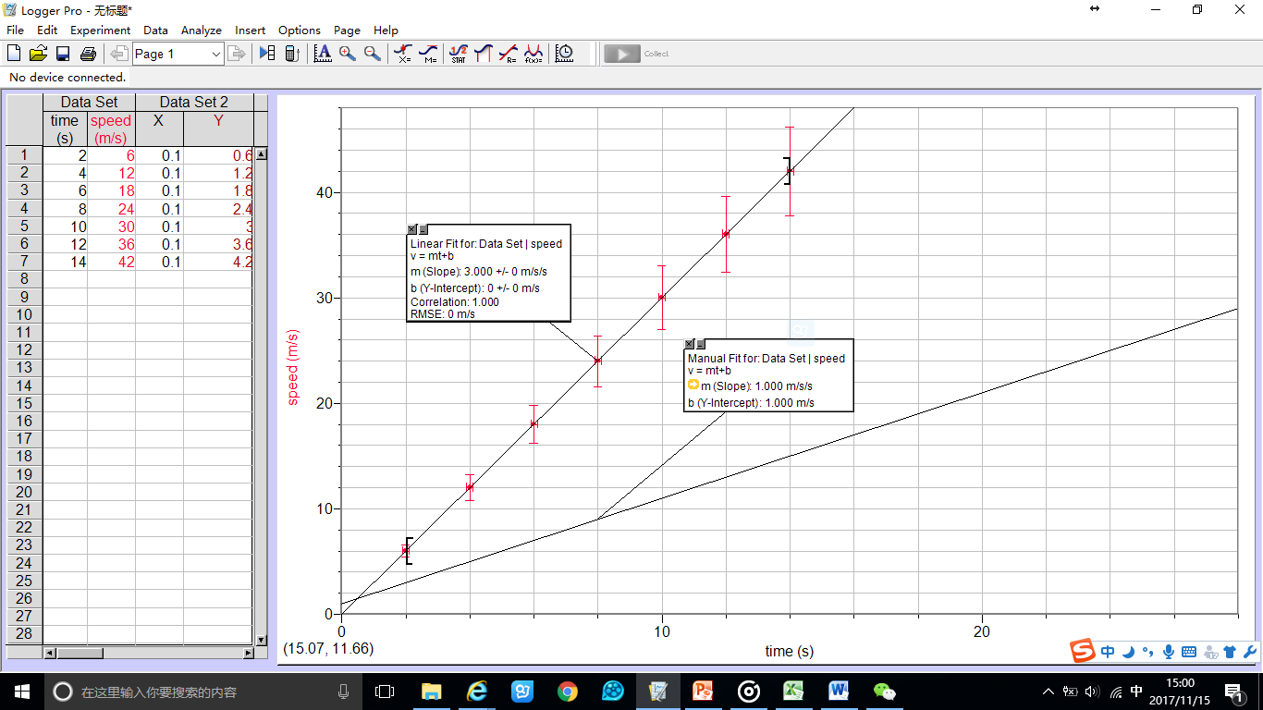

勾选红色圈中的选项，

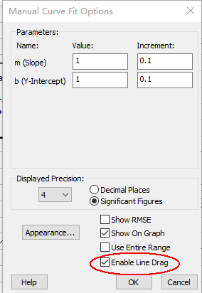

Ok之后，自由拖动line，直到符合要求。

2 6 0.1 0.6

4 12 0.1 1.2

6 18 0.1 1.8

8 24 0.1 2.4

10 30 0.1 3

12 36 0.1 3.6

14 42 0.1 4.2

16 48 0.1 4.8